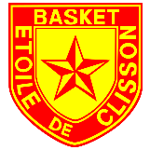**TOURNOI DE BASKET CATÉGORIES U13 ET U 15**

Weekend du 3 et 4 mai 2025

**FICHE INSCRIPTION**

NOM DU CLUB :

CATÉGORIE : 🞏U13 🞏U 15

Équipe : 🞏 Féminine 🞏 Masculine

Niveau championnat :

Nombre de joueurs par équipe :

Référent de l’équipe (Nom + prénom) :

Adresse email :

**LE + :**

Dès réception de l’ensemble des inscriptions, nous vous adresserons le règlement accompagné du planning et des informations pratiques.

Avis aux adeptes des paniers à 3 points, un concours sera organisé durant la journée !

Côté pratique, un espace restauration vous sera proposé tout au long de l’événement.